
Ａ卷
2011—2012学年第一学期
《概率论与数理统计》试卷

专业班级
姓 名
学 号
开课系室 基础数学系
考试日期 2012年1月3号
页 码 | 一 | 二 | 三 | 四 | 五 | 六 | 七 | 总 分
满 分 | 20 | 15 | 10 | 20 | 12 | 13 | 10 | 100
得 分
阅卷人

备注：1．本试卷正文共7页；
2．封面及题目所在页背面和附页为草稿纸；
3．答案必须写在该题后的横线上或指定的括号内，解的过程写在下方空白处，不得写在草稿纸中，否则答案无效；
4．最后附页不得私自撕下，否则作废.
5．可能用到的数值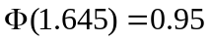，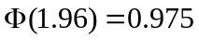
一、填空题（每空1分，共10分）
本页共20分
得分
1.设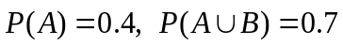，那么若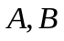互不相容，则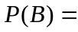 ；若相互独立，则 .
2.设事件满足：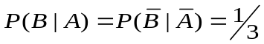，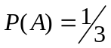，则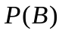=_____.
3.某盒中有10件产品，其中4件次品，今从盒中取三次产品，一次取一件，不放回，则第三次取得正品的概率为 ；第三次才取得正品的概率为 .
4.设随机变量与相互独立,且都服从区间[0,3]上的均匀分布,则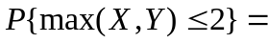 .
5.一批产品的次品率为0.1，从中任取5件产品，则所取产品中的次品数的数学期望为 ，均方差为 .
6.设总体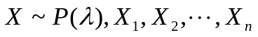为来自的一个简单随机样本，为样本均值
，则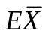= ，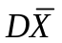= .
二、选择题(每题2分，共10分)
1.设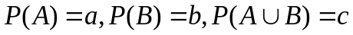，则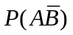等于( ).
(A) 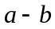 (B) 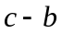 (C) 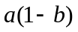 (D) 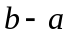
2.设随机变量的概率密度为，且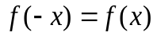，是的分布函数，则
对任意实数有( ).
(A)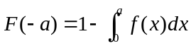 (B)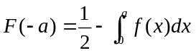
(C)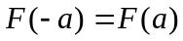 (D)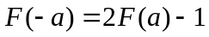
3.设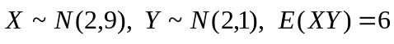，则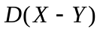之值为( ).
(A) 14 (B) 6 (C) 12 (D) 4
4.设随机变量的方差为25，则根据切比雪夫不等式，有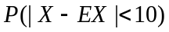( ).
(A) 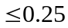 (B) 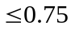 (C) 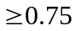 (D)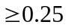
5.维纳过程是( ).
(A)连续型随机过程 (B)连续型随机序列
(C)离散型随机过程 (D)离散型随机序列

三、计算题(共6个题目，共45分)
本页共15分
得分
1.(10分)设有相同的甲、乙两箱装有同类产品.甲箱装50只
其中10只正品；乙箱装20只，10只正品.今随机选一箱，从
中抽取1只产品，求：(1)取到的产品是次品的概率；(2)若已知取到的产品是正品，它来自甲箱的概率是多少？

2.(5分)已知某种电子元件的寿命（以小时计）服从参数为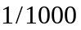的指数分布. 某台电子仪器内装有5只这种元件，这5只元件中任一只损坏时仪器即停止工作，则仪器能正常工作1000小时以上的概率为多少？

3.(5分)设粒子按平均率为每分钟4个的泊松过程到达某计
本页共10分
得分
数数器,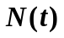表示在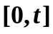内到达计数器的粒子个数,试求：
(1)的均值、方差、自相关函数；
(2)相邻的两个粒子到达计数器的平均时间间隔.

4.(5分)设总体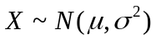的方差为1，根据来自的容量为100的样本，测得样本均值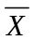为5，求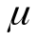的置信度为0.95的置信区间(写出过程).

5.(10分)一质点在1、2、3三个点上做随机游动，其中1、
本页共20分
得分
3是两个反射壁，当质点位于2时，下一时刻处于1、2、3是
等可能的.规定每个时刻质点只走一步，用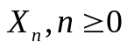表示第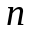
个时刻质点所处的位置，初始分布为
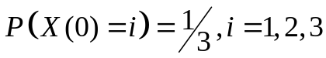.
求：(1)一步转移概率矩阵和二步转移概率矩阵；
(2)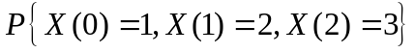；
(3)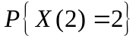.

6.(10分)设随机变量的概率密度为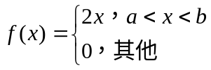，且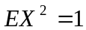.
求：(1)的值；(2)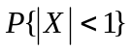.

四、（12分）设随机向量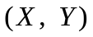的概率密度为
本页共12分
得分
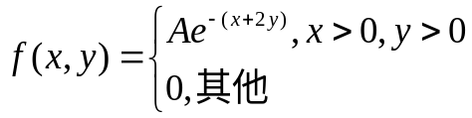
求: (1)常数；
(2)关于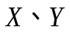的边缘概率密度，并判断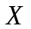与是否相互独立；
(3)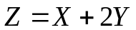的概率密度.

五、（13分）已知分子运动的速度具有概率密度
本页共13分
得分
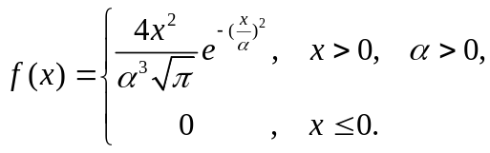
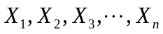为的简单随机样本,求：
(1)未知参数的矩估计和极大似然估计；
(2)验证所求得的矩估计是否为的无偏估计.

六、（10分）从学校乘汽车到火车站的途中有3个交通岗，
本页共10分
得分
假设在各个交通岗遇到红灯的事件是相互独立的，并且概率都
是2/5. 设为途中遇到红灯的次数.求的分布律、分布函数、
数学期望和方差.

